

РОССИЙСКАЯ ФЕДЕРАЦИЯ
орловская область
муниципальное образование «Город орЁл»

Администрация города Орла

постановление
_________ № ______
Орёл

О внесении изменений в постановление администрации города Орла
от 24 октября 2016 г. № 4798 «Об утверждении схем размещения нестационарных торговых объектов на территории города Орла»

В целях упорядочения размещения и функционирования нестационарных торговых объектов на территории города Орла, создания условий для улучшения организации и качества торгового обслуживания населения, руководствуясь приказом Департамента промышленности, связи и торговли Орловской области от 14 июля 2023 г. № 67 «Об утверждении Порядка разработки и утверждения органами местного самоуправления муниципальных образований Орловской области схем размещения нестационарных торговых объектов на земельных участках, в зданиях, строениях, сооружениях, находящихся в государственной или муниципальной собственности», постановлением Администрации города Орла от 21 сентября 2015 г. № 4192 «О размещении нестационарных объектов на территории муниципального образования «Город Орел» и статьей 22 Устава города Орла, протоколами совещания по вопросу демонтажа нестационарных торговых объектов на территории города Орла от 02 октября 2023 г., заседания рабочей группы по внесению изменений в схемы размещения нестационарных торговых объектов на территории города Орла, утвержденные постановлением администрации города Орла от 24 октября 2016 г. № 4798, от 10 ноября 2023 г. администрация города Орла постановляет:
1. Внести в постановление администрации города Орла от 24 октября 2016 г. № 4798 «Об утверждении схем размещения нестационарных торговых объектов на территории города Орла» следующие изменения:
1.1. из приложения № 1 «Схема размещения нестационарных торговых объектов (киосков и павильонов) на земельных участках, находящихся в государственной или муниципальной собственности на территории города Орла» к постановлению исключить строку № 19 и графическое изображение № 19;
1.2. дополнить приложение № 1 «Схема размещения нестационарных торговых объектов (киосков и павильонов) на земельных участках, находящихся в государственной или муниципальной собственности на территории города Орла» к постановлению графическими изображениями размещения нестационарных торговых объекта №№ 520, 521 согласно приложению к настоящему постановлению и строками №№ 520, 521 следующего содержания:
«
520 | киоск | ул. Зеленина, в районе д. № 6 | муниципальная собственность | ремонт часов, ремонт обуви, промышленные товары | 10,0 | до 01.11.2028
521 | павильон | ул. Маринченко, в районе дома № 9В | государственная собственность не разграничена | оказание услуг общественного питания | 12,3 | до 01.11.2028
П »;
1.3. в приложении № 1 «Схема размещения нестационарных торговых объектов (киосков и павильонов) на земельных участках, находящихся в государственной или муниципальной собственности на территории города Орла» к постановлению изложить в новой редакции графическое изображение № 109 согласно приложению к настоящему постановлению и строку № 109:
«
109 | торговый  автомат | ул. Приборостроительная, в районе дома № 42 | муниципальная собственность | питьевая вода | 4 | до 01.11.2028
П ».
1.4. из приложения № 2 «Схема размещения нестационарных торговых объектов (за исключением киосков и павильонов) на земельных участках, находящихся в государственной или муниципальной собственности на территории города Орла» к постановлению исключить строки №№ 10, 12, 13, 92, 95-97 и графические изображения №№ 10, 12, 13, 92, 95-97;
1.5. дополнить приложение № 2 «Схема размещения нестационарных торговых объектов (за исключением киосков и павильонов) на земельных участках, находящихся в государственной или муниципальной собственности на территории города Орла» к постановлению графическим изображением размещения нестационарного торгового объекта № 241 согласно приложению к настоящему постановлению и строкой № 241 следующего содержания:
«
241 | специализированный автоприцеп | ул. Космонавтов, в районе дома № 3 | муниципальная собственность | Хлебобулочные изделия | 8 | с 01 января до 31 декабря
П ».
2. Управлению по взаимодействию со средствами массовой информации и аналитической работе администрации города Орла опубликовать настоящее постановление в газете «Орловская городская газета» и разместить на официальном сайте администрации города Орла в сети «Интернет».
3. Контроль за исполнением настоящего постановления возложить на заместителя Мэра города Орла А. В. Степанова.

Мэр города Орла Ю. Н. Парахин

Завизировали:

_____________А. В. Степанов
_____________
(дата)
_____________Ж. А. Горбатенкова
_____________
(дата)
_____________О. А. Храмченкова
_____________
(дата)

Начальник управления
экономического развития
администрации города Орла

Сурнова А.Е. _______________

Сурнова Анастасия Евгеньевна
25 52 10 (2701)

Приложение
к постановлению
администрации города Орла
от_________2023г. № ______

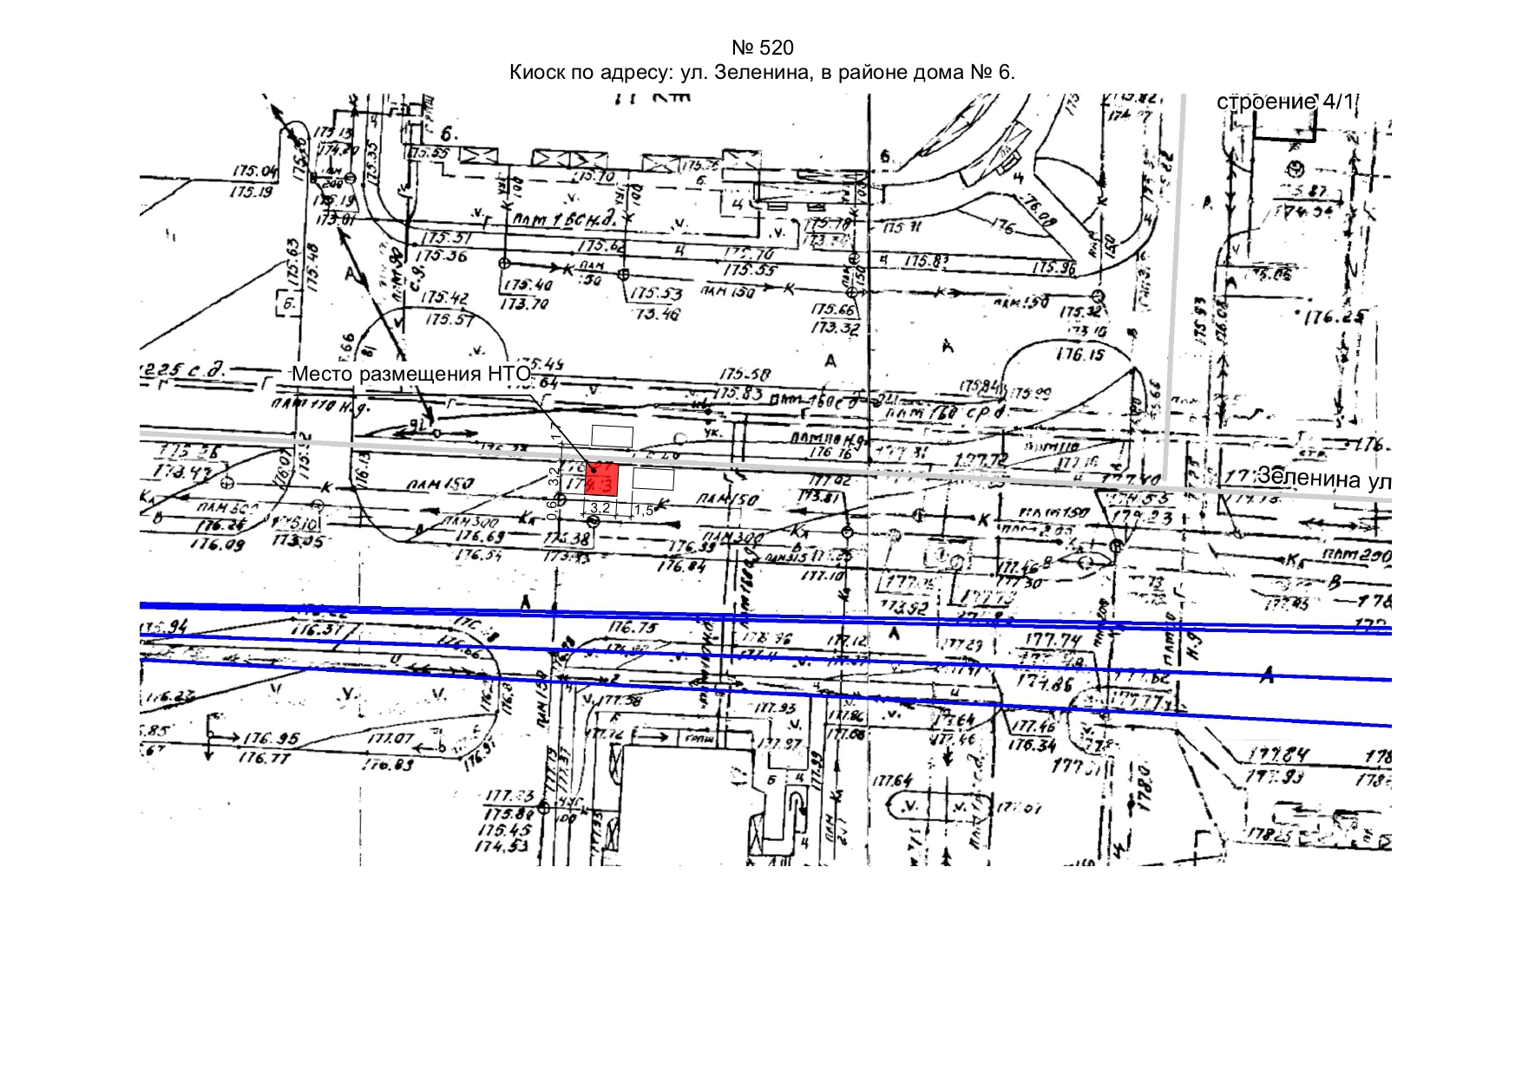
1
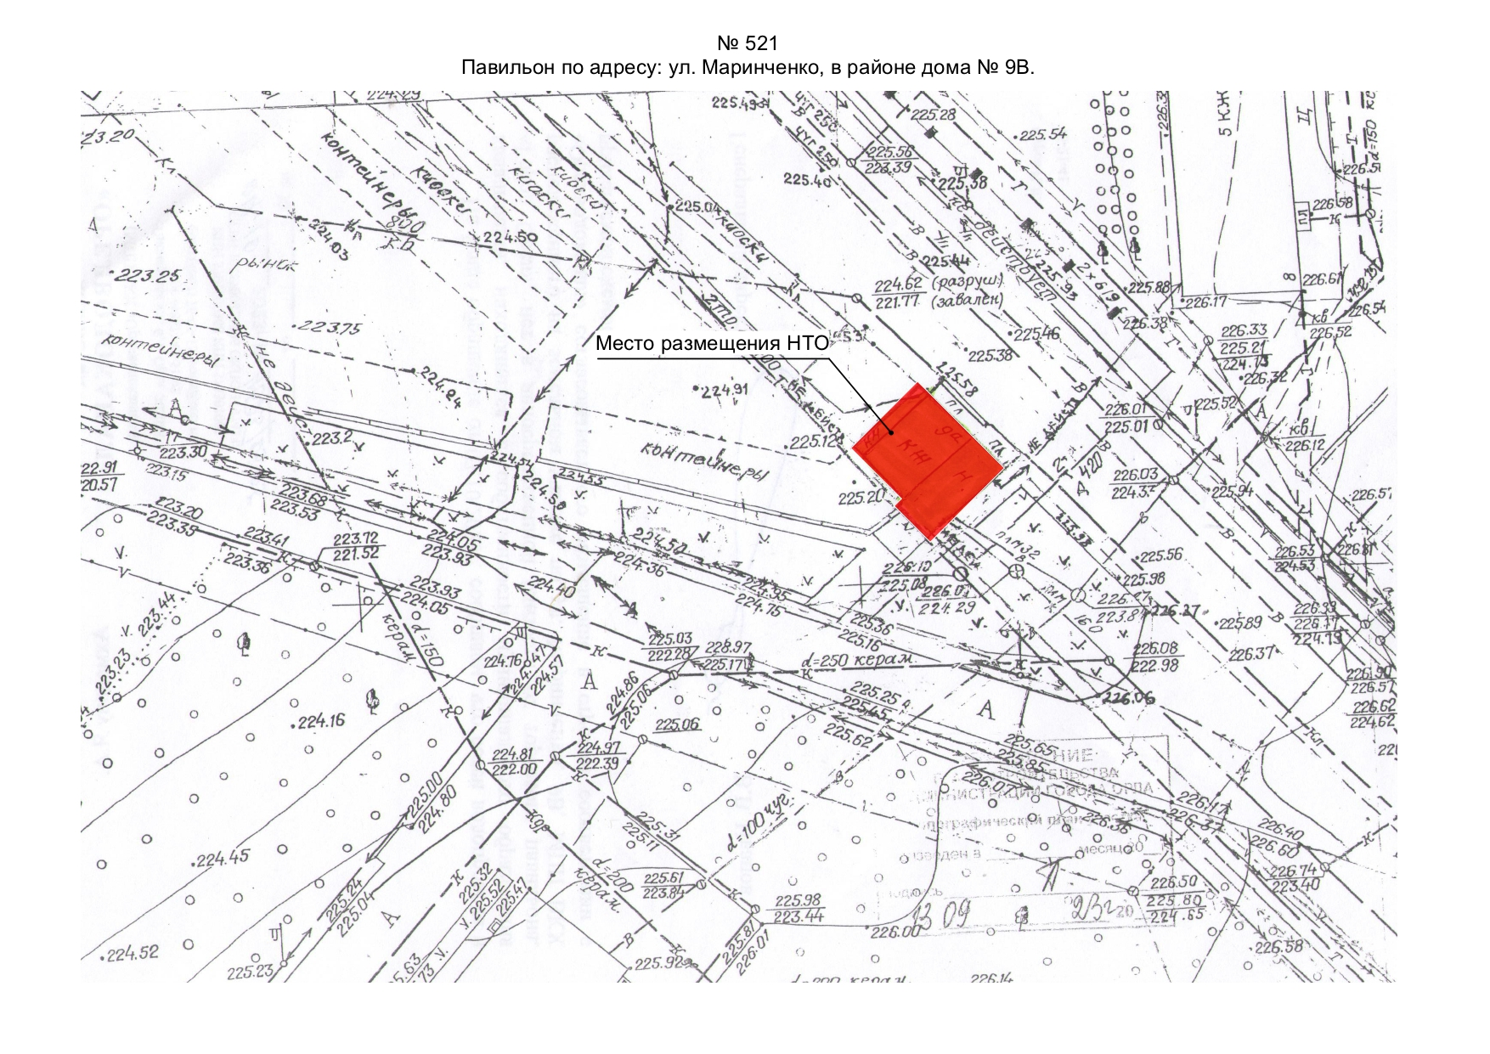

2

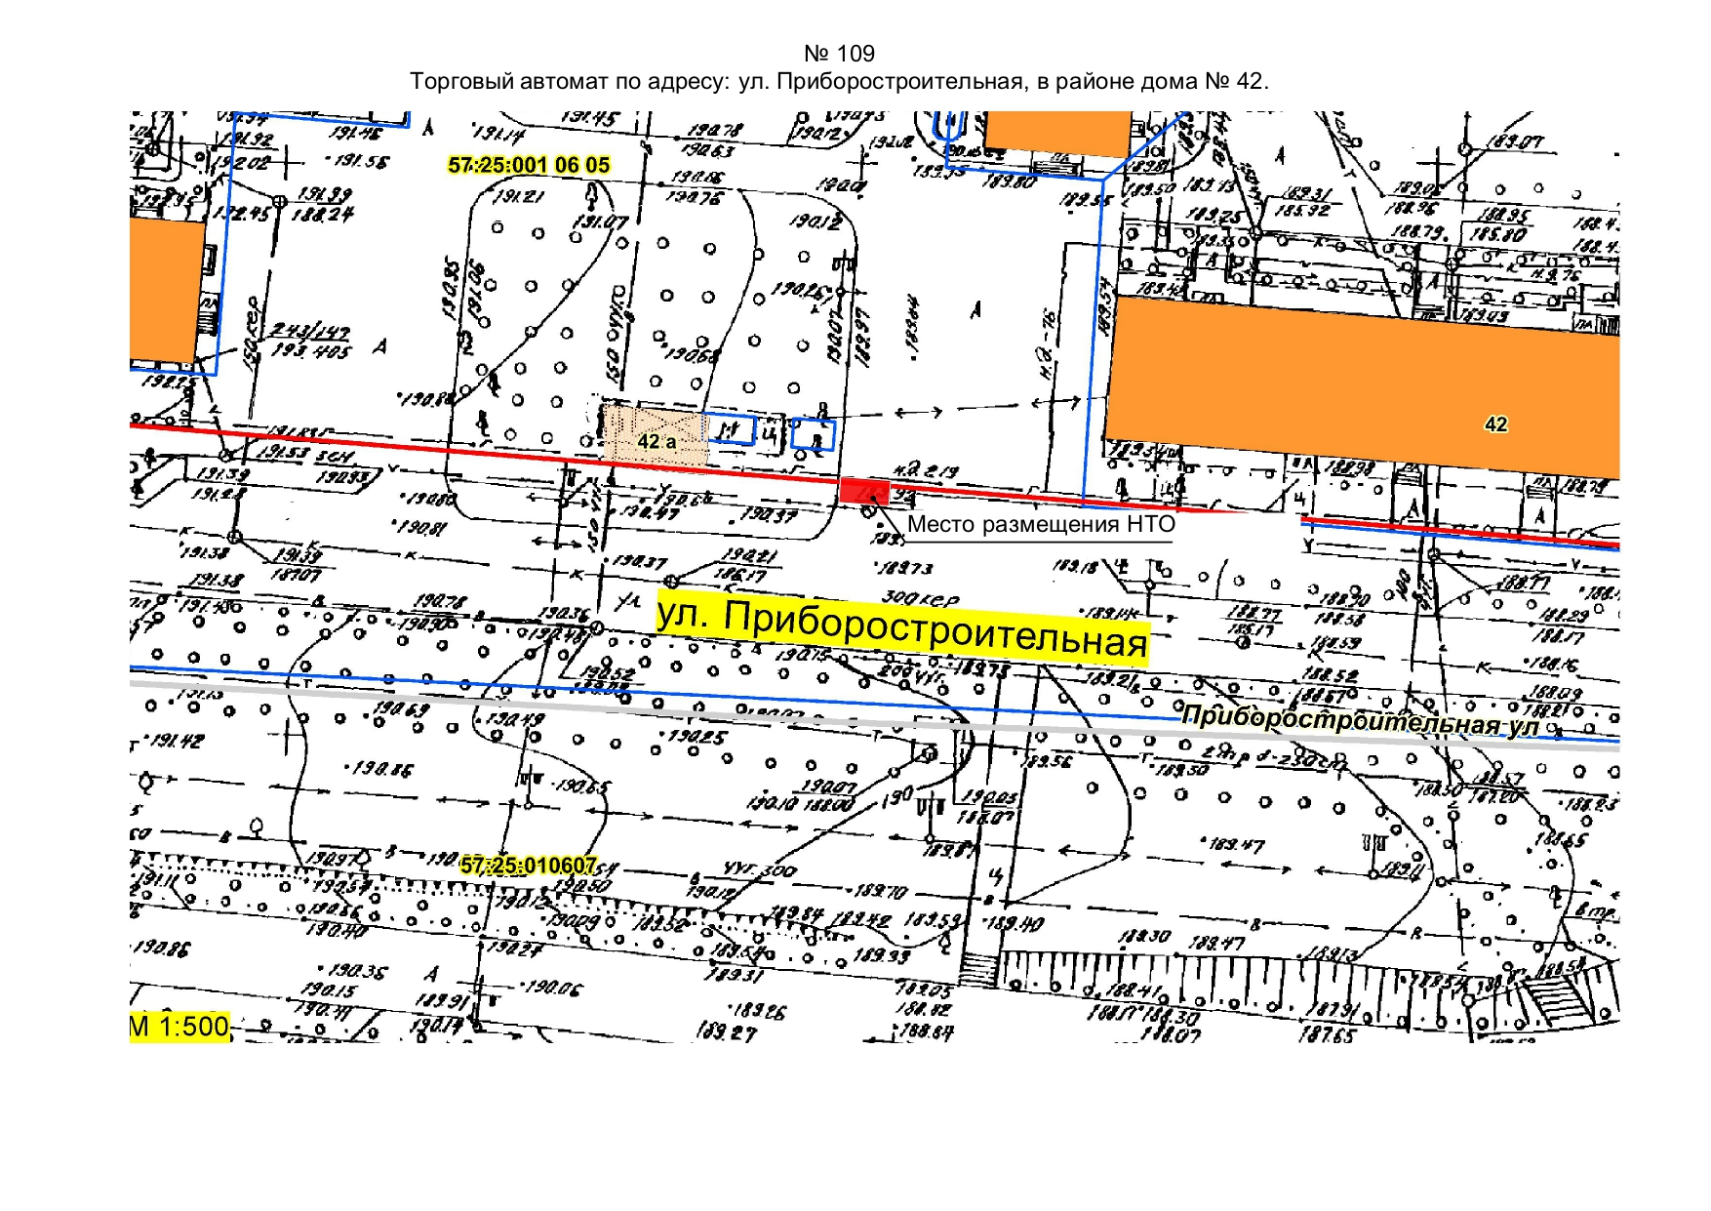
3
№ 241
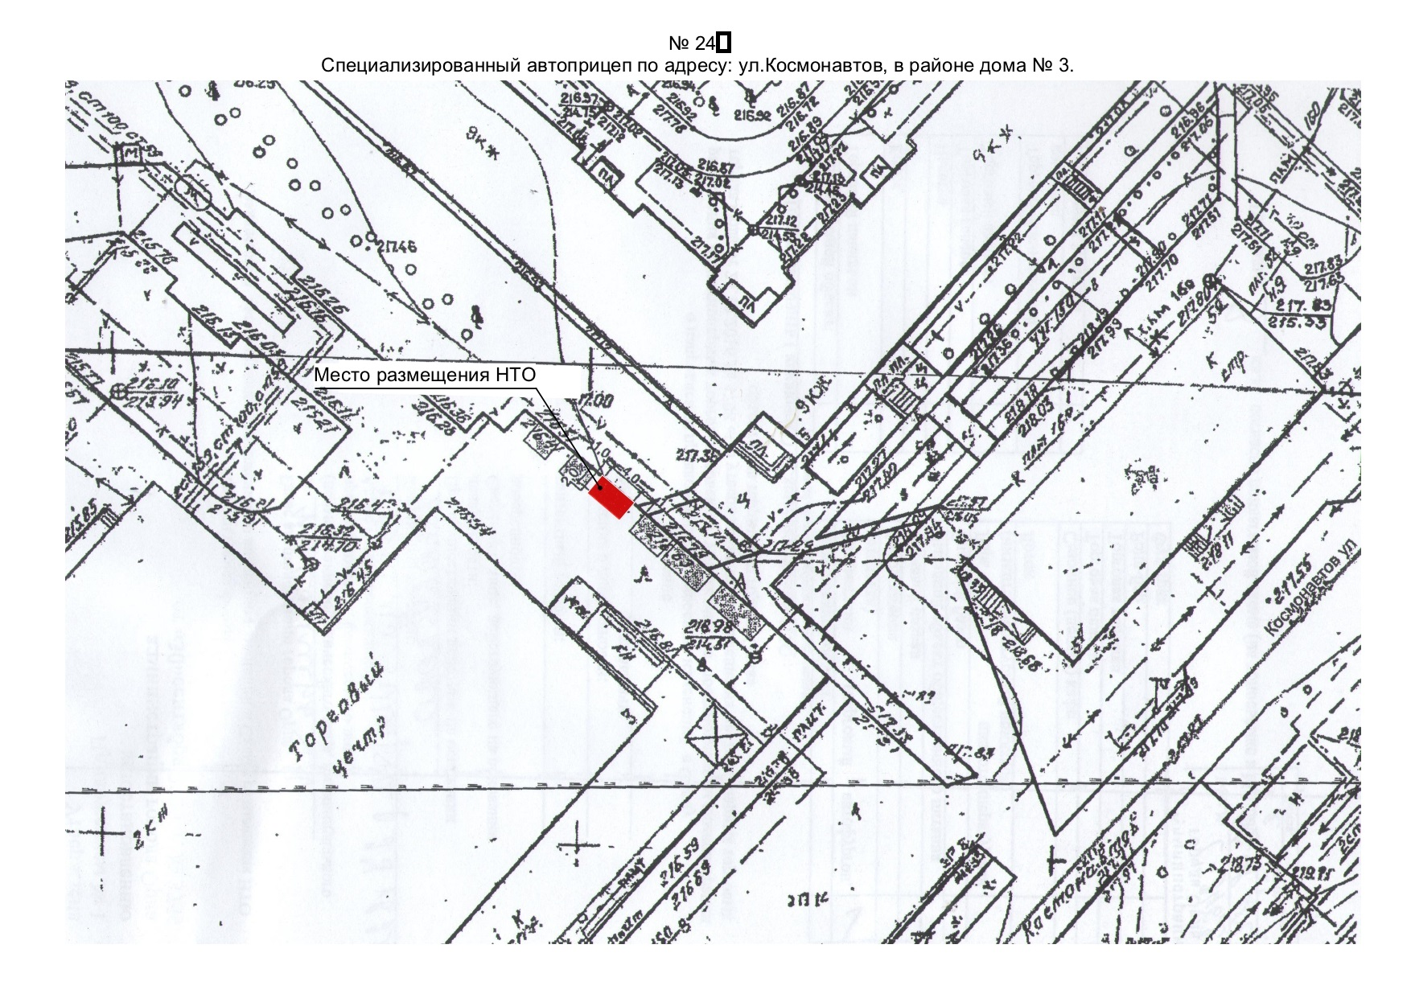
Начальник управления  экономического развития  администрации города Орла | А.Е. Сурнова
4

